Муниципальное бюджетное дошкольное образовательное учреждение комбинированного вида детский сад № 45 «Ручеёк»

Конспект
открытого занятия для родителей
по рисованию с детьми
средней группы
«В гостях у Мухи-Цокотухи»

Подготовила:
Чудина Светлана Борисовна
воспитатель

г. Коломна
15 мая 2012 г.
Цель занятия: украсить посуду Мухи-Цокотухи простым декоративным узором по мотивам дымковской росписи; создать коллективный коллаж «В гостях у Мухи-Цокотухи», наклеивая готовые украшенные формы посуды на ватман с сюжетным рисунком, дополняя аппликацию готовыми объёмными формами конфет, печенья и сушек из гофрированной бумаги.
Программные задачи:
Образовательные: закрепить знание детей сказки К.И. Чуковского «Муха-Цокотуха», её героев; знание детей об элементах дымковской росписи, цветовом решении росписи (красный, белый, синий, зелёный, черный, розовый, фиолетовый, жёлтый); закреплять умение составлять орнамент по мотивам дымковской росписи на шаблоне, используя элементы росписи: точка, круг, полоса, кольцо, чёрточки, листочки); упражнять в умении подбирать сочетающиеся цвета; учить действовать сообща, дружно; закрепить знание и словарь детей о чайной посуде: чашки, блюдца, самовар, чайник, конфетница; закрепить умение называть обобщающее слово.
Развивающие: развивать у детей желание рисовать и украшать посуду для гостей героини сказки; развивать навыки рисования нетрадиционными видами рисования (печатание пробками, ватными палочками), умение пользоваться кистью (рисование полосок, листиков методом примакивания), краской, салфеткой; развивать мелкую мускулатуру кисти рук; вызвать эмоциональный отклик в душе ребёнка от проделанной работы.
Воспитательные: воспитывать интерес к рисованию, эстетическое восприятие и желание выполнять красивые изображения; воспитывать доброжелательность, умение действовать сообща; воспитывать аккуратность, старание, усидчивость.

Метод построения занятия: комплексное занятие.
Форма занятия: индивидуально-коллективная работа.
Вид занятия: подгрупповой.
Виды деятельности: рисование – самостоятельная деятельность детей; аппликация, совместная деятельность со взрослым.
Интеграция разных видов деятельности: прослушивание сказки К.И. Чуковского «Муха-Цокотуха», беседа о прочитанном; заучивание сказки наизусть; знакомство с дымковской глиняной игрушкой и элементами дымковской росписи, её цветовой гаммой; рассматривание дымковских игрушек; беседа о промысле; рисование элементов дымковской росписи нетрадиционными способами рисования; аппликация готовых форм; игры с пальчиками и физкультминутки, танцы под музыку; дидактические игры «Составь дымковский узор», лото «Посуда».

Материалы, инструменты и оборудование: ватман с сюжетным рисунком «День рождения у Мухи-Цокотухи» (где посуда – чашки, чайник и конфетница, даны в контурном изображении, а самовар, насекомые - в цветном), гуашь в кюветах, салфетка тканевая, кисти плоские средние, вода в баночках, подставки для кистей, губки пропитанные жидкой гуашью, помещённые на подносы, ватные палочки, пробки, чёрные фломастеры; готовые шаблоны посуды (чашки, блюдца, чайник, конфетница), клей-карандаш; образцы росписи посуды; музыкальный плеер; портрет писателя К.И. Чуковского; детские книжки со сказками «Муха-Цокотуха», «Тараканище», «Айболит», «Мойдодыр».
Музыкальное сопровождение: записи спокойной музыки для рисования и веселой задорной музыки (Олег Горелышев «Выход и танец Мухи») для физкультминутки.
Здоровьесберегающие технологии: пальчиковая гимнастика, физкультминутка.

Ход занятия.
- Организационный момент.
Воспитатель. Ребята, вы знаете сказку «Муха-Цокотуха»?
Дети. Да!
Воспитатель. Давайте все вместе прочитаем отрывок из этой сказки:
«Муха, Муха – Цокотуха,
Позолоченное брюхо!
Муха по полю пошла,
Муха денежку нашла.
Пошла Муха на базар
И купила самовар:
«Приходите, тараканы,
Я вас чаем угощу!»
Тараканы прибегали,
Все стаканы выпивали,
А букашечки по три чашечки
С молоком и крендельком:
Нынче Муха-Цокотуха именинница!»
Молодцы, ребята! Вспомнили сказку детского писателя Корнея Ивановича Чуковского (показать портрет писателя). А какие ещё сказки написал Корней Иванович Чуковский для детей? (воспитатель показывает детские книжки).
Дети: «Мойдодыр», «Тараканище», «Доктор Айболит».
Воспитатель. Правильно, молодцы! А кто ещё приходил в гости к Мухе-Цокотухе на именины? (воспитатель показывает иллюстрации к сказке «Муха-Цокотуха»).
Дети: блошки, жуки, бабочка, пчела, комарик.
Воспитатель: а как одним словом называются эти маленькие существа?
Дети: насекомые!
Воспитатель: Сегодня Муха-Цокотуха именинница и вас она тоже приглашает в гости на чаепитие.
- Создание мотивации.
(воспитатель показывает большой плакат с сюжетом «Чаепитие у Мухи-Цокотухи»).
Воспитатель: посмотрите: в середине стола стоит большой жёлтый… (дети: самовар), а рядом с самоваром стоят… (дети: чашки, чайник, конфетница). Молодцы, ребята. А как называются одним словом эти предметы?
Дети: посуда!
Воспитатель: верно. Только посмотрите: посуда на столе белая, без узора. Как вы думаете, понравится гостям пить чай из такой посуды? (дети: нет). А что нам нужно сделать, чтобы посуда стала яркой, нарядной и красивой и понравилась Мухе-Цокотухе и всем гостям?
Дети: мы должны её расписать.
Воспитатель: прежде чем приступить к работе, поиграем с пальчиками:
Пальчиковая игра.
(пальцы одной руки, сжатые в кулак, медленно разгибают по одному, начиная с мизинца. В конце игры пальцы снова сжимают в кулак, большой палец должен быть сверху).
Этот пальчик маленький,
Мизинчик удаленький.
Безымянный – кольцо носит.
Никогда его не бросит.
Ну а этот - средний, длинный,
Он как раз посередине.
Этот - указательный,
Пальчик замечательный.
Большой палец хоть не длинный,
Среди братьев самый сильный.
Пальчики не ссорятся.
Вместе дело спорится.

- Постановка игровой и учебной задачи.

Воспитатель: Ребята, чем вы будете расписывать посуду?
Дети: посуду мы будем расписывать красками.
Воспитатель: Серёжа, с помощью чего ты будешь расписывать посуду?
Дети: кисточек, ватных палочек и пробок.
Воспитатель: Вспомните, каким узором можно расписать посуду, посмотрите на образцы (показ образцов расписанной посуды). Вы можете расписать посуду дымковским узором.
Кружки и точки вы можете нарисовать с помощью пробок и ватных палочек, а линии и листочки - с помощью кисти. А теперь садитесь на места и приступайте к рисованию. Работайте неспеша, аккуратно. Старайтесь, чтобы ваша посуда стала красивой.

- Продуктивная деятельность – роспись посуды и создание коллажа.
(Дети под спокойную музыку рисуют)
(После выполнения росписи, дети подходят к столу, на котором лежит плакат, воспитатель подписывает работу ребёнка и приклеивает её на плакат. Затем предлагает детям дополнить коллаж конфетами, сушками и крендельками (воспитатель намазывает место клеем, а ребёнок приклеивает готовое бумажное изделие). Дети дополняют работу напечатанными пробками разноцветными блошками, лапки рисуют чёрным фломастером.

- Рефлекия.
Воспитатель: Ребятки, посмотрите, какой красивый и нарядный именинный стол получился! И посуда – яркая, расписная! Даже конфеты, сушки и крендельки здесь! Это всё благодаря вам, вашей работе!
Какое настроение стало у вас после вашей работы?
Дети: хорошее, весёлое, радостное!
Воспитатель: Вы довольны своей работой?
Дети: Да!
Воспитатель: а посмотрите как рада Муха-Цокотуха и все гости!
Вставайте все в круг, будем плясать! (включается плясовая музыка Олега Горелышева «Выход и танец Мухи», все дети и взрослые пляшут, выполняя простые движения: «ковырялочка», «кружение на месте», хоровод, «пружинка»)
- Сюрпризный момент.
(После занятия дети и взрослые пьют чай с сушками и конфетами).

Приложение

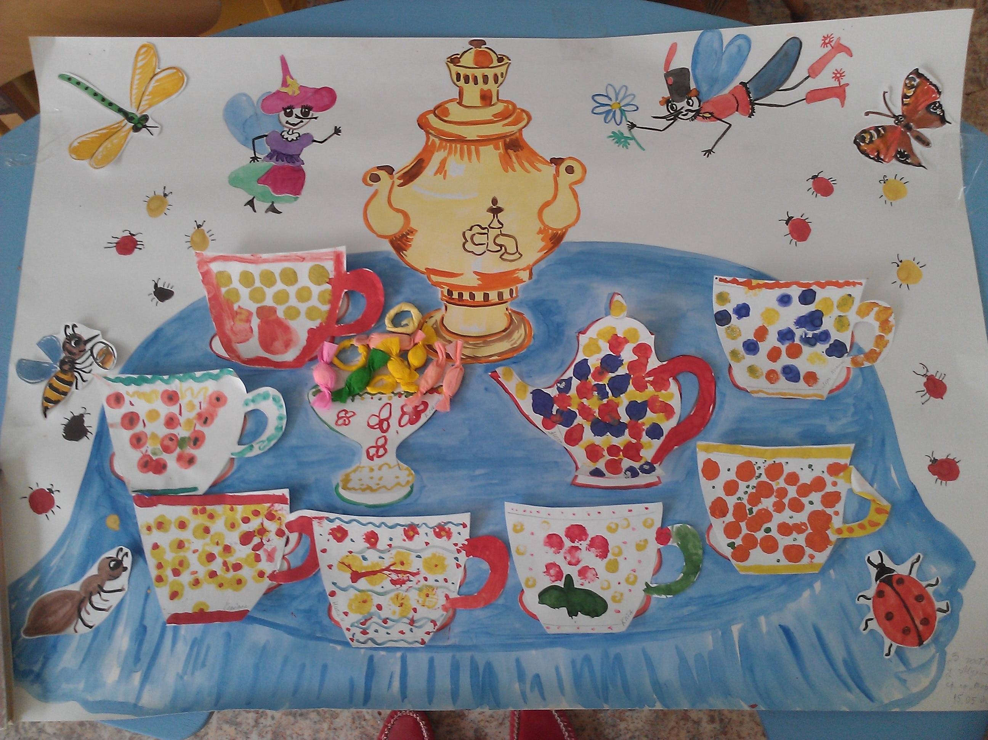

Коллаж «В гостях у Мухи-Цокотухи» (совместное творчество детей средней группы «Теремок» и воспитателя)

